**高二年级化学**第4课时**《平衡移动原理应用》提升作业**

1、“C1化学”是指以碳单质或分子中含1个碳原子的物质（如CO、CO2、CH4、CH3OH等）为原料合成工业产品的化学工艺，对开发新能源和控制环境污染有重要意义。

（1）一定温度下，在两个容积均为2 L的密闭容器中，分别发生反应：

CO2(g)+3H2(g)⇌CH3OH(g)+H2O(g) △*H*=﹣49.0kJ/mol。相关数据如下：

|  |  |  |
| --- | --- | --- |
| 容器 | 甲 | 乙 |
| 反应物投入量 | 1 mol CO2(g)和3 mol H2(g) | 1 mol CH3OH(g)和1 mol H2O(g) |
| 平衡时*c*(CH3OH) | *c*1 | *c*2 |
| 平衡时能量变化 | 放出29.4 kJ | 吸收a kJ |

请回答：

1. *c*1 *c*2（填“>”、“<”或“=”）；a = 。

②若甲中反应10 s时达到平衡，则用CO2来表示甲中反应从开始到平衡过程中的平均反应速率是 mol/(L·s)。

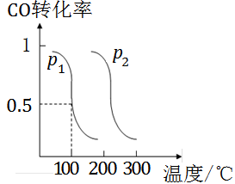（2）压强为*p*1时，向体积为1 L的密闭容器中充入*b* mol CO和2*b* mol H2，发生反应CO(g)+2H2(g) ⇌ CH3OH(g)。平衡时CO的转化率与温度、压强的关系如右图所示。请回答：

①该反应属于 （填“吸”或“放”）热反应；*p*1 *p*2（填“＞”、“＜”或“＝”）。

②100℃时，该反应的平衡常数*K*= （用含*b*的代数式表示）。

（3）治理汽车尾气的反应是2NO(g)+2CO(g)⇌2CO2(g)+N2(g) △*H*<0。在恒温恒容的密闭容器中通入*n*(NO):*n*(CO)=1:2的混合气体，发生上述反应。下列图像正确且能说明反应在进行到*t*1时刻一定达到平衡状态的是 （选填字母）。

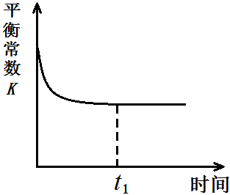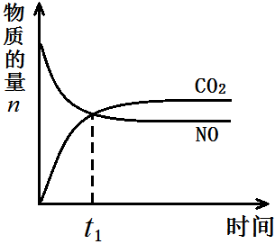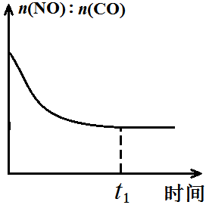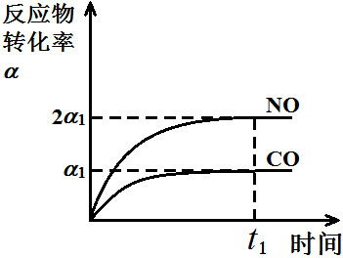

a b c d